L'OBSERVATORI DEL MERCAT DE TREBALL
AL DIA
MANCOMUNITAT PENEDÈS-GARRAF

Agost 2005 Núm. 56

EVOLUCIÓ DE L'ATUR. COMARCA DE L'ALT PENEDÈS 2005
ANY 2005 | ABRIL | MAIG | JUNY | JULIOL | AGOST
Nombre aturats (nova metodologia SISPE) | 2.830 | 2.788 | 2.815 | 2.961 | 3.018

Nombre aturats (metodologia antiga) | 2.159 | - | - | - | -*
*NOTA : La metodologia SISPE (Sistema de Información de los Servicios Públicos de Empleo) incorpora a partir de gener de 2005 noves variables exigides per l'Eurostat
(l'Oficina Estadística de la Unió Europea) per calcular l'atur.
Les noves xifres no suposen un increment real de l'atur registrat, sinó una millora de la informació utilitzada en l'elaboració de les estadístiques

ATUR PER SEXE I EDAT
ALT PENEDÈS | < 25 ANYS |  | 25 - 34 ANYS |  | 35 - 44 ANYS |  | 45 - 54 ANYS |  | 55 I MÉS ANYS |  | TOTAL  AGOST 2005 |  | TOTAL  JULIOL 2005
 | HOMES | DONES | HOMES | DONES | HOMES | DONES | HOMES | DONES | HOMES | DONES | HOMES | DONES | HOMES | DONES
AVINYONET DEL PDÈS. | 5 | - | 7 | 10 | 4 | 7 | 4 | 3 | 3 | 3 | 23 | 23 | 24 | 19
LES CABANYES | 1 | 1 | 1 | 5 | 1 | 4 | 1 | 1 | - | 1 | 4 | 12 | 4 | 10
CASTELLET I LA G. | 3 | 3 | 3 | 13 | 8 | 10 | - | 6 | 6 | 8 | 20 | 40 | 27 | 40
CASTELLVÍ DE LA MARCA | 2 | 2 | 2 | 7 | 4 | 5 | 1 | 5 | 1 | 3 | 10 | 22 | 13 | 23
FONT-RUBÍ | - | - | 4 | 6 | 4 | 2 | 4 | 4 | 3 | 1 | 15 | 13 | 11 | 11
GELIDA | 12 | 12 | 27 | 48 | 19 | 42 | 15 | 22 | 27 | 22 | 100 | 146 | 97 | 130
LA GRANADA | 1 | 4 | 6 | 12 | 2 | 11 | 2 | 8 | 1 | 3 | 12 | 38 | 11 | 35
MEDIONA | 2 | 3 | 7 | 15 | 6 | 3 | 2 | 5 | 7 | 6 | 24 | 32 | 21 | 27
OLÈRDOLA | 9 | 10 | 12 | 23 | 8 | 9 | 5 | 11 | 11 | 8 | 45 | 61 | 44 | 69
OLESA DE BONESVALLS | 5 | 2 | 2 | 11 | 3 | 3 | 4 | 8 | 2 | 3 | 16 | 27 | 17 | 30
PACS DEL PENEDÈS | 1 | - | - | 5 | 1 | 2 | 3 | 4 | - | - | 5 | 11 | 7 | 13
EL PLA DEL PENEDÈS | 1 | 2 | 6 | 4 | 2 | 3 | 2 | 4 | - | - | 11 | 13 | 9 | 13
PONTONS | 2 | 1 | 4 | 3 | 3 | 2 | 3 | 4 | 2 | - | 14 | 10 | 16 | 8
PUIGDÀLBER | - | - | - | 4 | 1 | 1 | 1 | 2 | - | 1 | 2 | 8 | 4 | 7
SANT CUGAT SESGAR. | 1 | - | 3 | 3 | 2 | 3 | - | 2 | 1 | - | 7 | 8 | 5 | 7
SANT LLORENÇ D’HORT. | 3 | 2 | 12 | 16 | 5 | 18 | 3 | 11 | 7 | 9 | 30 | 56 | 28 | 56
SANT MARTÍ SARROCA | 7 | 4 | 5 | 15 | 7 | 12 | 3 | 11 | 7 | 14 | 29 | 56 | 25 | 52
S. PERE DE RIUDEBIT. | 3 | 3 | 4 | 17 | 2 | 13 | 2 | 8 | 4 | 7 | 15 | 48 | 14 | 48
S. QUINTÍ MEDIONA | 3 | 3 | 6 | 6 | 1 | 12 | 3 | 10 | 5 | 8 | 18 | 39 | 20 | 39
S. SADURNÍ D’ANOIA | 11 | 21 | 26 | 41 | 17 | 37 | 9 | 18 | 14 | 15 | 77 | 132 | 89 | 134
SANTA FE DEL PENEDÈS | 1 | 2 | 1 | 2 | 1 | 1 | 1 | 2 | 1 | 2 | 5 | 9 | 5 | 5
SANTA MARG. I ELS M. | 16 | 21 | 32 | 42 | 22 | 41 | 6 | 28 | 18 | 13 | 94 | 145 | 89 | 138
SUBIRATS | 1 | 3 | 7 | 16 | 10 | 9 | 6 | 11 | 10 | 7 | 34 | 46 | 36 | 48
TORRELAVIT | - | 2 | 2 | 9 | 5 | - | - | 6 | 7 | 1 | 14 | 18 | 11 | 13
TORRELLES DE FOIX | 10 | 6 | 15 | 10 | 13 | 11 | 4 | 6 | 6 | 5 | 48 | 38 | 46 | 38
VILAFRANCA DEL PDÈS. | 95 | 86 | 160 | 237 | 79 | 209 | 64 | 159 | 87 | 98 | 485 | 789 | 504 | 755
VILOBÍ DEL PENEDÈS | - | 2 | 1 | 2 | 4 | 5 | 2 | 1 | 3 | 1 | 10 | 11 | 7 | 9
TOTAL COMARCA | 195 | 195 | 355 | 582 | 234 | 475 | 150 | 360 | 233 | 239 | 1.167 | 1.851 | 1.184 | 1.777

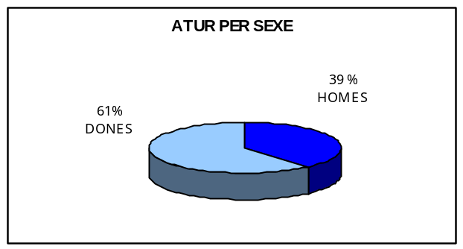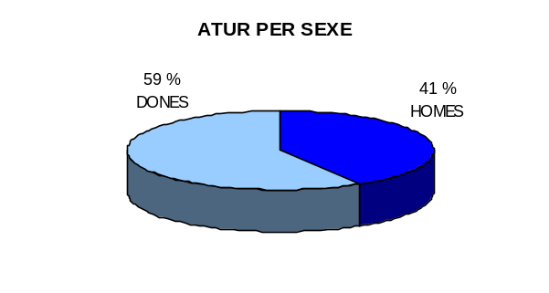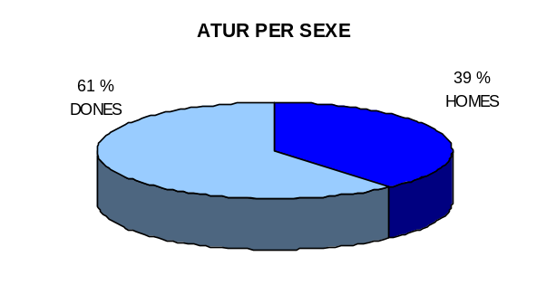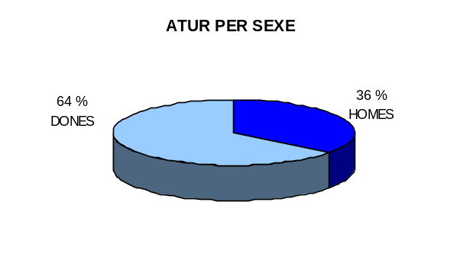

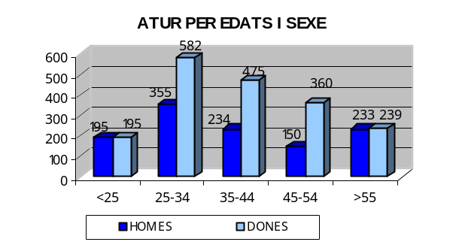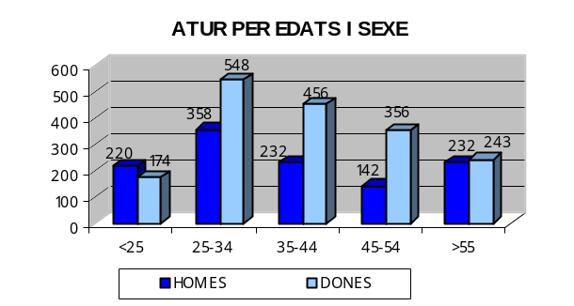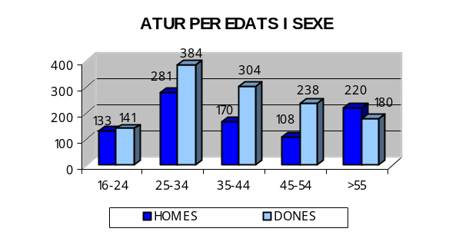

ATUR PER NIVELLS ACADÈMICS I ACTIVITATS ECONÒMIQUES

ALT PENEDÈS | SENSE  ESTUDIS | PRIMARIS  INCOMP | PRIMARIS | PROG.  FP | EDUCACIO GRAL | T. PROF.  SUP. | 1 CICLE  UNIVER. | 2-3 CICLE  UNIVER. | ALTRES ESTUDIS SEC. | TOTAL
AVINYONET DEL PDÈS. | - | 4 | 3 | 6 | 29 | 1 | 2 | 1 | - | 46
LES CABANYES | - | - | - | 4 | 11 | 1 | - | - | - | 16
CASTELLET I LA GORNAL | - | 3 | 1 | 4 | 46 | 5 | 1 | - | - | 60
CASTELLVÍ DE LA MARCA | - | - | 1 | 3 | 26 | 1 | 1 | - | - | 32
FONT-RUBÍ | - | - | 1 | 2 | 21 | 1 | - | 3 | - | 28
GELIDA | - | 14 | 1 | 12 | 179 | 16 | 7 | 17 | - | 246
LA GRANADA | 1 | 1 | 2 | 8 | 33 | 1 | 3 | 1 | - | 50
MEDIONA | - | 1 | 1 | 5 | 43 | 3 | 1 | 2 | - | 56
OLÈRDOLA | - | 2 | 5 | 10 | 78 | 7 | 2 | 2 | - | 106
OLESA DE BONESVALLS | - | 1 | 3 | 2 | 32 | 4 | - | 1 | - | 43
PACS DEL PENEDÈS | - | - | 2 | 2 | 8 | 2 | - | 2 | - | 16
EL PLA DEL PENEDÈS | - | 1 | 1 | 2 | 13 | 3 | 3 | 1 | - | 24
PONTONS | - | - | - | 3 | 20 | 1 | - | - | - | 24
PUIGDÀLBER | - | - | - | 2 | 6 | - | 1 | 1 | - | 10
SANT CUGAT SESGAR. | - | - | - | 3 | 9 | 2 | 1 | - | - | 15
SANT LLORENÇ D’HORT. | - | 2 | 5 | 4 | 59 | 9 | 4 | 3 | - | 86
SANT MARTÍ SARROCA | - | 2 | 1 | 7 | 66 | 6 | 1 | 2 | - | 85
S. PERE DE RIUDEBITLLES | - | 2 | 1 | 5 | 52 | 1 | - | 2 | - | 63
S. QUINTÍ MEDIONA | - | 2 | 2 | 6 | 42 | 2 | 2 | 1 | - | 57
S. SADURNÍ D’ANOIA | - | 5 | 6 | 28 | 142 | 16 | 7 | 5 | - | 209
SANTA FE DEL PENEDÈS | - | - | - | 3 | 9 | 1 | 1 | - | - | 14
SANTA MARG. I ELS M. | - | 3 | 14 | 24 | 184 | 7 | 4 | 3 | - | 239
SUBIRATS | - | - | 3 | 7 | 53 | 8 | 8 | 1 | - | 80
TORRELAVIT | - | 1 | - | 3 | 24 | 1 | 1 | 1 | 1 | 32
TORRELLES DE FOIX | - | 3 | 4 | 10 | 64 | 4 | - | 1 | - | 86
VILAFRANCA DEL PDÈS. | 1 | 43 | 34 | 107 | 928 | 63 | 41 | 56 | 1 | 1.274
VILOBÍ DEL PENEDÈS | - | - | 1 | 2 | 17 | - | 1 | - | - | 21
TOTAL COMARCA | 2 | 90 | 92 | 274 | 2.194 | 166 | 92 | 106 | 2 | 3.018

ALT PENEDÈS | AGRICULTURA |  | INDÚSTRIA |  | CONSTRUCCIO |  | SERVEIS |  | SENSE OCUP.  ANTERIOR |  | TOTAL
 | JULIOL  2005 | AGOST 2005 | JULIOL  2005 | AGOST 2005 | JULIOL  2005 | AGOST 2005 | JULIOL  2005 | AGOST 2005 | JULIOL  2005 | AGOST 2005 | JULIOL  2005 | AGOST 2005
AVINYONET DEL PDÈS. | - | 1 | 11 | 12 | 8 | 5 | 21 | 25 | 3 | 3 | 43 | 46
LES CABANYES | - | - | 4 | 4 | 1 | 1 | 9 | 11 | - | - | 14 | 16
CASTELLET I LA GORNAL | - | - | 13 | 8 | 7 | 5 | 45 | 44 | 2 | 3 | 67 | 60
CASTELLVÍ DE LA MARCA | 4 | 4 | 8 | 6 | 2 | - | 22 | 22 | - | - | 36 | 32
FONT-RUBÍ | 2 | 3 | 6 | 9 | 1 | 1 | 13 | 15 | - | - | 22 | 28
GELIDA | 4 | 2 | 50 | 57 | 22 | 22 | 140 | 145 | 11 | 20 | 227 | 246
LA GRANADA | 1 | 1 | 14 | 18 | 1 | 1 | 29 | 28 | 1 | 2 | 46 | 50
MEDIONA | 2 | 2 | 17 | 21 | 5 | 7 | 22 | 24 | 2 | 2 | 48 | 56
OLÈRDOLA | - | - | 39 | 40 | 11 | 10 | 50 | 46 | 13 | 10 | 113 | 106
OLESA DE BONESVALLS | - | - | 14 | 13 | 7 | 5 | 22 | 21 | 4 | 4 | 47 | 43
PACS DEL PENEDÈS | - | - | 5 | 5 | 1 | 1 | 13 | 10 | 1 | - | 20 | 16
EL PLA DEL PENEDÈS | 2 | 1 | 6 | 7 | 2 | 2 | 12 | 14 | - | - | 22 | 24
PONTONS | - | - | 8 | 10 | 2 | 2 | 14 | 12 | - | - | 24 | 24
PUIGDÀLBER | - | - | 6 | 6 | - | 1 | 5 | 3 | - | - | 11 | 10
SANT CUGAT SESGAR. | - | - | 4 | 4 | - | - | 7 | 10 | 1 | 1 | 12 | 15
SANT LLORENÇ D’HORT. | 1 | - | 27 | 27 | 3 | 4 | 49 | 50 | 4 | 5 | 84 | 86
SANT MARTÍ SARROCA | 3 | 2 | 26 | 29 | 9 | 10 | 34 | 41 | 5 | 3 | 77 | 85
S. PERE DE RIUDEBITLLES | - | - | 40 | 40 | 3 | 3 | 18 | 18 | 1 | 2 | 62 | 63
S. QUINTÍ MEDIONA | 1 | 1 | 26 | 25 | 5 | 5 | 24 | 24 | 3 | 2 | 59 | 57
S. SADURNÍ D’ANOIA | 7 | 5 | 83 | 74 | 14 | 9 | 108 | 110 | 11 | 11 | 223 | 209
SANTA FE DEL PENEDÈS | - | - | 5 | 6 | 1 | 3 | 2 | 4 | 2 | 1 | 10 | 14
SANTA MARG. I ELS M. | 5 | 6 | 69 | 75 | 18 | 20 | 123 | 123 | 12 | 15 | 227 | 239
SUBIRATS | 2 | 2 | 27 | 25 | 8 | 5 | 42 | 44 | 5 | 4 | 84 | 80
TORRELAVIT | - | 1 | 13 | 12 | 1 | 2 | 7 | 14 | 3 | 3 | 24 | 32
TORRELLES DE FOIX | - | 1 | 26 | 25 | 9 | 12 | 45 | 44 | 4 | 4 | 84 | 86
VILAFRANCA DEL PDÈS | 33 | 30 | 351 | 360 | 85 | 96 | 688 | 691 | 102 | 97 | 1.259 | 1.274
VILOBÍ DEL PENEDÈS | 1 | 2 | 6 | 7 | 1 | 1 | 7 | 10 | 1 | 1 | 16 | 21
TOTAL COMARCA | 68 | 64 | 904 | 925 | 227 | 233 | 1.571 | 1.603 | 191 | 193 | 2.961 | 3.018






EVOLUCIÓ DEL NOMBRE D'AUTÒNOMS A LA COMARCA DE L'ALT PENEDÈS
(segons trimestres)
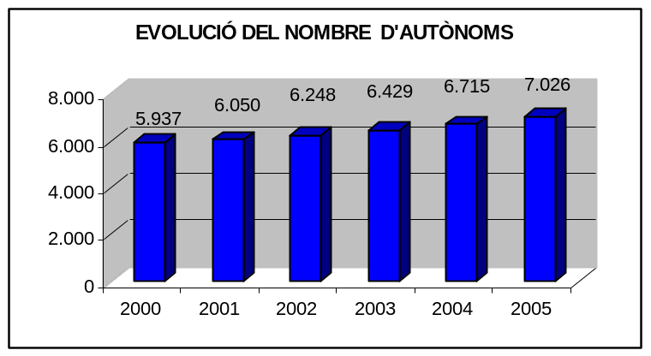

ALT PENEDÈS | 2000 | 2001 | 2002 | 2003 | 2004 | 2005
AVINYONET DEL PDÈS. | 114 | 109 | 110 | 114 | 116 | 120
LES CABANYES | 37 | 43 | 51 | 57 | 56 | 57
CASTELLET I LA GORNAL | 76 | 85 | 89 | 99 | 100 | 110
CASTELLVÍ DE LA MARCA | 114 | 109 | 117 | 116 | 122 | 123
FONT-RUBÍ | 97 | 104 | 107 | 116 | 131 | 144
GELIDA | 314 | 328 | 324 | 339 | 366 | 400
LA GRANADA | 109 | 117 | 119 | 128 | 140 | 149
MEDIONA | 90 | 96 | 56 | 60 | 72 | 85
OLÈRDOLA | 178 | 188 | 189 | 202 | 211 | 238
OLESA DE BONESVALLS | 88 | 92 | 97 | 110 | 121 | 135
PACS DEL PENEDÈS | 64 | 63 | 68 | 66 | 73 | 76
EL PLA DEL PENEDÈS | 80 | 73 | 71 | 69 | 66 | 69
PONTONS | 27 | 30 | 29 | 34 | 34 | 32
PUIGDÀLBER | 31 | 30 | 30 | 31 | 30 | 34
SANT CUGAT SESGAR. | 67 | 74 | 69 | 65 | 66 | 74
SANT LLORENÇ D’HORT. | 112 | 128 | 133 | 136 | 138 | 144
SANT MARTÍ SARROCA | 169 | 172 | 217 | 218 | 226 | 245
S. PERE DE RIUDEBITLLES | 234 | 234 | 229 | 235 | 234 | 231
S. QUINTÍ MEDIONA | 145 | 145 | 201 | 189 | 189 | 196
S. SADURNÍ D’ANOIA | 747 | 739 | 753 | 752 | 782 | 794
SANTA FE DEL PENEDÈS | 20 | 24 | 24 | 27 | 29 | 30
SANTA MARG. I ELS M. | 291 | 288 | 318 | 330 | 341 | 356
SUBIRATS | 246 | 248 | 245 | 265 | 280 | 283
TORRELAVIT | 86 | 93 | 102 | 105 | 110 | 119
TORRELLES DE FOIX | 122 | 121 | 120 | 119 | 136 | 144
VILAFRANCA DEL PDÈS | 2.209 | 2.242 | 2.301 | 2.370 | 2.461 | 2.551
VILOBÍ DEL PENEDÈS | 70 | 75 | 79 | 77 | 85 | 87
TOTAL COMARCA | 5.937 | 6.050 | 6.248 | 6.429 | 6.715 | 7.026

NOMBRE D'AUTÒNOMS PER ACTIVITATS ECONÒMIQUES (segon trimestre 2005)
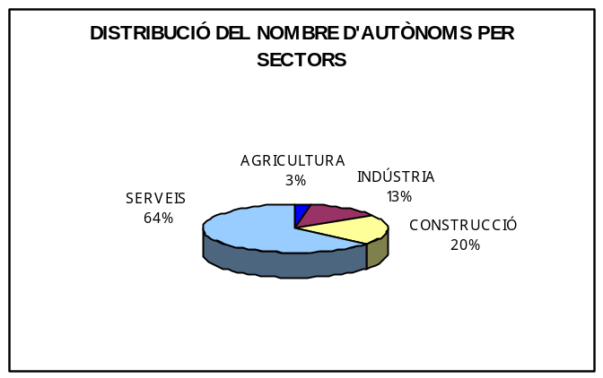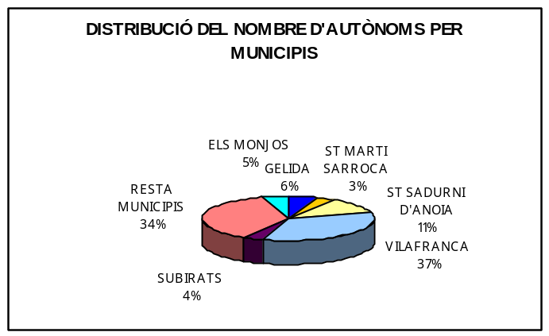

ALT PENEDÈS | AGRICULTURA | INDÚSTRIA | CONSTRUCCIÓ | SERVEIS | NO CLASSIFICATS | TOTAL
AVINYONET DEL PDÈS. | 4 | 15 | 29 | 72 | - | 120
LES CABANYES | 3 | 8 | 12 | 34 | - | 57
CASTELLET I LA GORNAL | 5 | 9 | 34 | 62 | - | 110
CASTELLVÍ DE LA MARCA | 11 | 24 | 23 | 65 | - | 123
FONT-RUBÍ | 13 | 26 | 44 | 61 | - | 144
GELIDA | 3 | 72 | 71 | 253 | 1 | 400
LA GRANADA | 2 | 23 | 29 | 95 | - | 149
MEDIONA | 4 | 2 | 23 | 56 | - | 85
OLÈRDOLA | 7 | 33 | 55 | 143 | - | 238
OLESA DE BONESVALLS | 3 | 10 | 42 | 80 | - | 135
PACS DEL PENEDÈS | - | 12 | 16 | 48 | - | 76
EL PLA DEL PENEDÈS | 4 | 10 | 19 | 36 | - | 69
PONTONS | - | 5 | 13 | 14 | - | 32
PUIGDÀLBER | - | 6 | 3 | 25 | - | 34
SANT CUGAT SESGAR. | 2 | 10 | 21 | 40 | 1 | 74
SANT LLORENÇ D’HORT. | 12 | 20 | 28 | 83 | 1 | 144
SANT MARTÍ SARROCA | 17 | 37 | 54 | 137 | - | 245
S. PERE DE RIUDEBITLLES | 1 | 37 | 56 | 137 | - | 231
S. QUINTÍ MEDIONA | 2 | 31 | 67 | 95 | 1 | 196
S. SADURNÍ D’ANOIA | 19 | 118 | 119 | 538 | - | 794
SANTA FE DEL PENEDÈS | 2 | 2 | 9 | 17 | - | 30
SANTA MARG. I ELS M. | 4 | 32 | 77 | 243 | - | 356
SUBIRATS | 14 | 42 | 55 | 172 | - | 283
TORRELAVIT | 4 | 18 | 23 | 73 | 1 | 119
TORRELLES DE FOIX | 8 | 14 | 42 | 80 | - | 144
VILAFRANCA DEL PDÈS | 41 | 287 | 422 | 1.800 | 1 | 2.551
VILOBÍ DEL PENEDÈS | 7 | 17 | 20 | 43 | - | 87
TOTAL COMARCA | 192 | 920 | 1.406 | 4.502 | 6 | 7.026

FONT: Xarxa d'Observatoris Locals del Mercat de Treball de la Diputació de Barcelona a partir de les dades del Dpt. de
Treball de la Generalitat de Catalunya

NOMBRE D’EMPRESE

